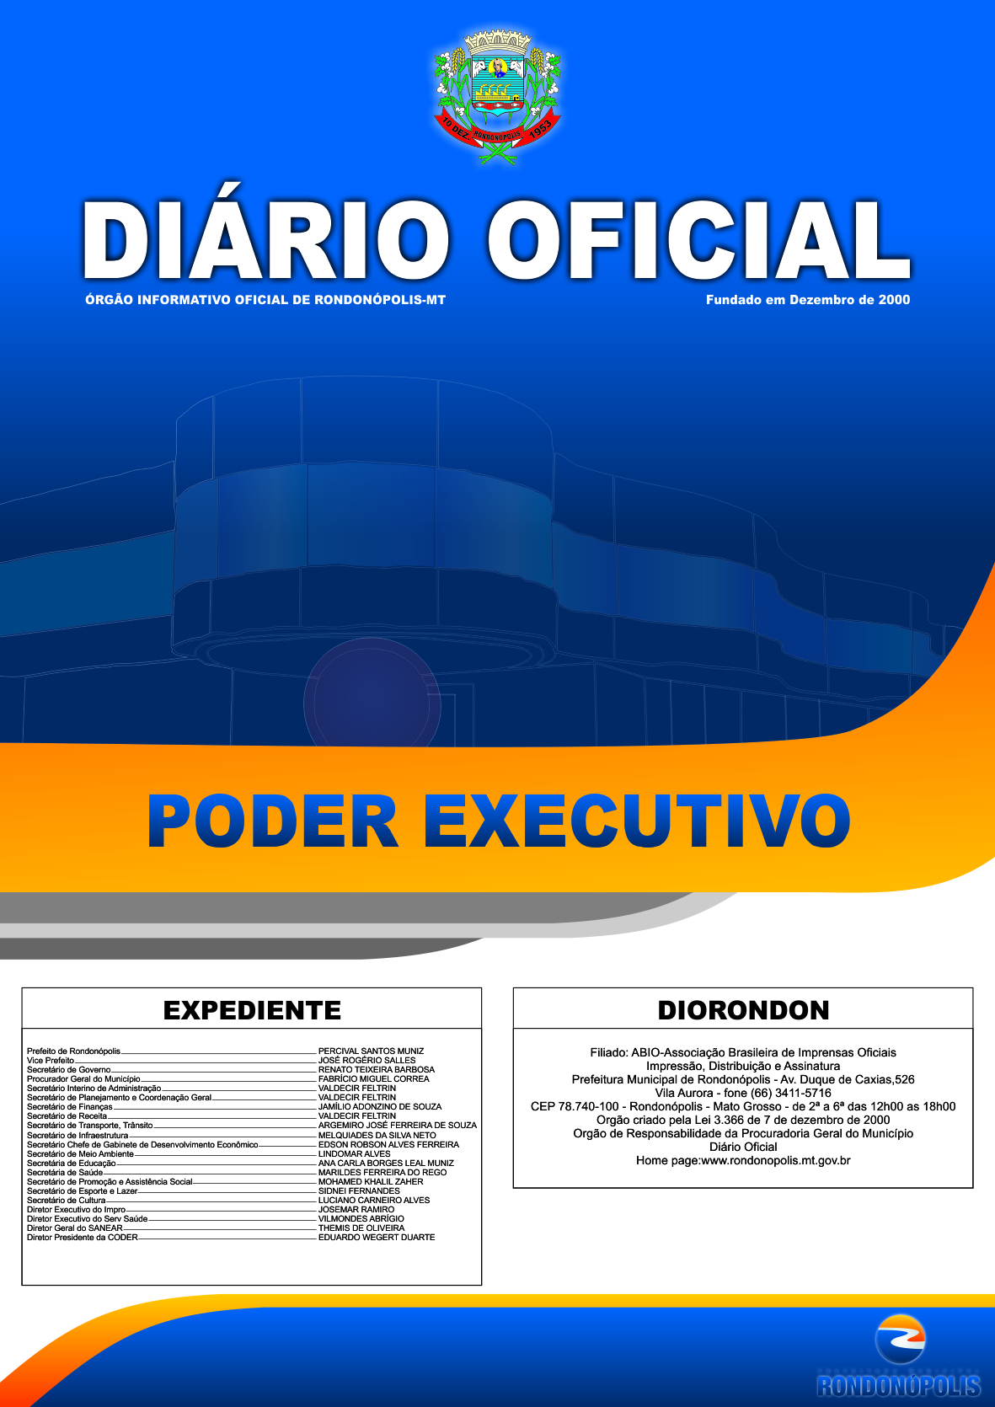
_)--_____++-
Poder Legislativo

INSTRUÇÃO NORMATIVA SPA Nº 003/2014 - Versão 01
Unidade Responsável: Secretaria Legislativa de Administração
Unidade Executora: Setor de Material e Patrimônio
Aprovação em: 08/12/2014

Dispõe sobre o Processo de Avaliação e Depreciação de Bens Patrimoniais, adotada pela Câmara Municipal de Rondonópolis/MT.

O PRESIDENTE DA CÂMARA MUNICIPAL DE RONDONÓPOLIS DO ESTADO DE MATO GROSSO, no uso das atribuições que lhe são conferidas por lei;
CONSIDERANDO a necessidade de estabelecer normas e procedimentos para a efetivação de um processo de avaliação e depreciação de bens patrimoniais;
CONSIDERANDO as Instruções de Procedimentos Contábeis: Plano de Transição para Implementação da Nova Contabilidade, do Tesouro Nacional;
CONSIDERANDO o Capítulo 02000 do Sistema Integrado de Administração Financeira do Governo Federal, do Tesouro Nacional;

CONSIDERANDO o Manual de Contabilidade Aplicada ao Setor Público: Procedimentos Contábeis Patrimoniais, da Secretaria do Tesouro Nacional;

CONSIDERANDO o arquivo digital A Nova Contabilidade Pública: Importância, mudanças e Responsabilidades – Tribunal de Contas de Mato Grosso;

RESOLVE:
Art. 1º- Estabelecer normas e procedimentos sobre o processo de Avaliação e Depreciação de Bens Patrimoniais a serem adotados, pela Câmara Municipal de Rondonópolis/MT.

TÍTULO I
Da Abrangência

Art. 2º- Com vistas à melhoria na informação contábil, os registros devem espelhar de modo fidedigno a real situação patrimonial, abrangendo esta Instrução Normativa: a Presidência da Câmara Municipal de Rondonópolis, nas competências Legislativas e institucionais, a Secretaria Legislativa de Finanças e Orçamento, a Secretaria Legislativa de Administração, Setor de Material e Patrimônio e os setores colaboradores dos trabalhos.

TÍTULO II
Dos Conceitos

Art. 3º- Para os fins desta Instrução Normativa considera-se:
I – Patrimônio Público: é o conjunto de direitos e bens, tangíveis ou intangíveis, onerados ou não, adquiridos, formados, produzidos, recebidos, mantidos ou utilizados pelas entidades do setor público, que seja portador e represente um fluxo de benefícios, presente ou futuro, inerente à prestação de serviços públicos ou à exploração econômica por entidades do setor público e suas obrigações.

II – Ativo: compreende os recursos controlados pela entidade como resultado de eventos passados e do qual se espera que resultem para a entidade benefícios econômicos futuros ou potencial de serviços.
III – Ativo Imobilizado – é o item tangível que é mantido para o uso na produção ou fornecimento de bens ou serviços, ou para fins administrativos, inclusive os decorrentes de operações que transfiram para a entidade os benefícios, riscos e controle desses bens.
IV – Bens Móveis – compreende o valor da aquisição ou incorporação de bens corpóreos, que têm existência material e que podem ser transportados por movimento próprio ou removidos por força alheia sem alteração da substância ou da destinação econômico-social, para a produção de outros bens ou serviços.
V – Bens Imóveis – compreende o valor dos bens vinculados ao terreno que não podem ser retirados sem destruição ou dano. São exemplos deste tipo de bem os imóveis residenciais, comerciais, edifícios, terrenos, aeroportos, pontes, viadutos, obras em andamento, hospitais, dentre outros.
VI– Avaliação: é a atribuição de um valor monetário a itens do ativo cuja obtenção decorreu de julgamento fundado em consenso entre as partes e que traduza, com razoabilidade, o processo de evidenciação dos atos e fatos da administração.
VII – Mensuração: é o ato de constatação de valor monetário para itens do ativo, expresso no processo de evidenciação dos atos e fatos da administração, revelado mediante a aplicação de procedimentos técnicos suportados em análises tanto qualitativas quanto quantitativas.

VIII – Valor de Aquisição: é a soma do preço de compra de um bem com os gastos suportados direta ou indiretamente para colocá-lo em condição de uso.
IX – Valor de Mercado ou Valor Justo: é o valor pelo qual pode ser intercambiado um ativo, entre partes conhecidas ou interessadas, que atuam em condições independentes e isentas ou conhecedoras do mercado.
X – Valor Bruto Contábil: é o valor do bem registrado na contabilidade, em uma determinada data, sem a dedução da correspondente depreciação acumulada.
XI – Valor Depreciável: é o valor original de um ativo deduzido do seu valor residual, quando possível ou necessária a sua determinação.
XII – Valor Residual: é o montante líquido que a entidade espera, com razoável segurança, obter por um ativo no fim de sua vida útil econômica, deduzidos os gastos esperados para sua alienação.
XIII – Valor Líquido Contábil: é o valor do bem registrado na contabilidade, em uma determinada data, deduzido da correspondente depreciação acumulada.
XIV – Depreciação: é a redução do valor dos bens pelo desgaste ou perda de utilidade por uso, ação da natureza ou obsolescência.
XV – Vida Útil: é o período de tempo durante o qual a entidade espera utilizar o ativo ou o número de unidades de produção ou de unidades semelhantes que a entidade espera obter pela utilização do ativo.
XVI – Data de Corte: é a data estipulada para ajustes do valor contábil ao valor justo, para mais ou para menos. Ocorre diretamente no patrimônio líquido da entidade contábil, em conta de ajuste de exercícios anteriores, por tratar-se de mudança de critério contábil.
XVII – Tempo de Uso: é quantificação em anos, do período compreendido entre a data da aquisição do bem patrimonial até a data de corte estipulada.

TÍTULO III
Da Mensuração

Art. 4°- A entidade do setor público deve aplicar métodos de mensuração ou avaliação dos ativos que possibilitem o reconhecimento dos ganhos e das perdas patrimoniais.
Art. 5°- O reconhecimento de ajustes decorrentes de omissões e erros de registros ocorridos em anos anteriores ou de mudanças de critérios contábeis deve ser realizado à conta do patrimônio líquido e evidenciado em notas explicativas.
Art. 6°- A data de corte para ajustes do valor contábil ao valor justo deverá ser estipulada na Portaria em que será expresso o processo de evidenciação dos atos e fatos da administração, revelado mediante a aplicação de procedimentos técnicos suportados em análises tanto qualitativas quanto quantitativas.
Art. 7°- Considerar-se-á como valor bruto contábil dos bens patrimoniais pertencentes à Câmara Municipal o valor da aquisição, constante no Livro Inventário, menos o valor já depreciado do bem até a data de corte definida pela Portaria.
Art. 8°- O valor residual dos bens patrimoniais depreciáveis, pertencentes à Câmara Municipal de Rondonópolis-MT será extraído da aplicação da porcentagem estipulada na tabela anexa, parte integrante desta Instrução Normativa, sobre do valor bruto contábil do bem na data de sua aquisição.
Art. 9°- A vida útil dos bens patrimoniais será estimada conforme tabela anexa, parte integrante desta Instrução Normativa, a qual agrupa os bens afins e estima o período de tempo durante o qual a entidade espera utilizá-los.

TÍTULO IV
Da Adoção Inicial da Avaliação e Depreciação

Art. 10- Para iniciar a adoção do processo de avaliação dos bens patrimoniais da Câmara Municipal de Rondonópolis, a Comissão Permanente de Material e Patrimônio considerará como valor bruto contábil o valor que está no Livro Inventário na data da aquisição/incorporação/doação do bem avaliado.
Art. 11- Para a obtenção do valor justo dos bens patrimoniais a serem avaliados, seguindo a premissa que a depreciação acontece em função do tempo e que a eficiência dos bens é constante durante os anos, deverão ser seguidos os seguintes métodos:
I – Para os bens patrimoniais em que o tempo de uso já ultrapassou o tempo de vida útil será obedecida a seguinte equação:

Valor Justo = Valor Bruto Contábil + Valor Residual
Vida Útil
II – Para os bens em que o tempo de uso for igual ou menor que o tempo de vida útil será obedecida a seguinte equação:
Valor Justo = Valor Bruto Contábil – [Valor Bruto Contábil – Valor Residual] x Tempo de Uso
Vida Útil

III – Os bens adquiridos no ano da implantação desta Instrução Normativa terão como valor justo o valor constante no Livro Inventário na data de sua aquisição.
IV – Para veículos automotores diversos serão considerados os valores conforme a tabela FIPE na data da avaliação.
V – Obra de Arte não sofre depreciação.
Art. 12- A entidade deverá estabelecer uma data de corte para o início dos procedimentos que resultará na separação dos bens que serão objeto de ajuste em seu valor líquido contábil dos bens que não estejam sendo utilizados e que não tenham valor de venda em virtude de serem inservíveis (obsoleto, quebrado, inutilizado, etc.), que deverão ser baixados como perda, diretamente, em conta de resultado.
Art. 13- Para realizar a depreciação aplicar-se-á o Método das Quotas Constantes, ou alocação em linha reta.
Parágrafo único: Esse método é calculado dividindo-se o valor depreciável pelo tempo de vida útil do bem multiplicado por 12 (doze), conforme a equação:
Depreciação Mensal = Valor Justo – Valor Residual
Período de Vida Útil X 12

TÍTULO V
Das responsabilidades

Art. 14- Com base na Lei nº 7.000/2011 e da IN SPA nº 001/2013 versão 02 são responsáveis pelo processo de avaliação e depreciação:
I – Presidente da Câmara Municipal de Rondonópolis;
II – Secretário Legislativo de Administração;
III – Secretário Legislativo de Finanças e Orçamento;
IV – Contador;
V – Coordenador de Administração Geral;
VI – Chefe de Setor de Material e Patrimônio;
VII – Comissão Permanente de Material e Patrimônio.
Art. 15- Compete ao Presidente da Câmara Municipal de Rondonópolis:
I – Autorizar a baixa patrimonial dos bens móveis no Sistema Informatizado de Controle Patrimonial;
II – Determinar por meio de Portaria a Data de Corte para ajustes do valor contábil e a autorizar a Comissão Permanente de Material e Patrimônio a efetuar o processo de avaliação e depreciação dos bens patrimoniais pertencentes à Câmara Municipal de Rondonópolis;
III – Dar publicidade do resultado do processo de depreciação realizado pela Comissão Permanente de Material e Patrimônio.
Art. 16- São responsabilidades do Secretário Legislativo de Administração da Câmara Municipal de Rondonópolis:
I – Solicitar ao Presidente a nomeação da Comissão Permanente de Material e Patrimônio no início de cada exercício;
II – Encaminhar cópia do relatório do Inventário ao Presidente e à Secretaria Legislativa de Finanças e Orçamento;
III – Promover ou incentivar a participação em cursos de aperfeiçoamento inerentes às avaliações e depreciações de bens patrimoniais para os componentes da Comissão Permanente de Material e Patrimônio e setores afetos;
Art. 17- Compete ao Secretário Legislativo de Finanças e Orçamento acompanhar os procedimentos inerentes aos ajustes do valor contábil advindos de avaliação e depreciação.
Art. 18- Compete ao Contador da Câmara Municipal:
I – Evidenciar o Patrimônio Público nas Demonstrações Contábeis pelo seu valor real e justo;
II – Ajuste do valor contábil ao valor justo para mais ou para menos;
III – Registrar Contabilmente a depreciação mensal;
IV – Evidenciar em notas explicativas nas Demonstrações Contábeis:
a) NE 1 (Perda) – (a) os eventos e as circunstâncias que levaram ao reconhecimento da inservibilidade do bem;
b) NE 2 (Ajuste de Exercícios Anteriores) – data de corte adotada pelo ente; período inicial e final em que a comissão realizou o estudo para o cálculo do ajuste; montante total do impacto diminutivo causado no patrimônio do ente de acordo com a respectiva desvalorização estimada; se foi ou não utilizado avaliador independente, e para qual ativo; base de mercado usada por classe de ativo.
c) NE 3 (Ajuste de Exercícios Anteriores) - data de corte adotada pelo ente; período inicial e final em que a comissão realizou o estudo para o cálculo do ajuste; montante total do impacto aumentativo causado no patrimônio do ente de acordo com a respectiva valorização estimada; se foi ou não utilizado avaliador independente, e para qual ativo; base de mercado usada por classe de ativo.
d) NE 4 (Depreciação) - Para períodos após a realização dos ajustes no patrimônio do ente as demonstrações contábeis devem divulgar, para cada classe de imobilizado, em nota explicativa: o método utilizado, a vida útil econômica e a taxa utilizada; o valor contábil bruto e a depreciação acumulada no início e no fim do período; as mudanças nas estimativas em relação a valores residuais, vida útil econômica, método e taxa utilizados.

Art. 19- Compete ao Coordenador de Administração Geral da Câmara Municipal de Rondonópolis coordenar a atualização dos registros de bens patrimoniais.
Art. 20- Compete ao Chefe de Setor de Material e Patrimônio:
I – Acompanhar as atividades da Comissão Permanente de Material e Patrimônio;
II – Realizar inspeções nos relatórios elaborados pela Comissão e, se for o caso, determinar correções;
III – Subsidiar com materiais de expediente e equipamentos necessários a realização do processo de avaliação e depreciação.
Art. 21- São responsabilidades da Comissão Permanente de Material e Patrimônio da Câmara Municipal de Rondonópolis:
I – Avaliar os bens móveis da Câmara Municipal, quanto ao seu estado de conservação e uso;
II – Separar os bens que serão objetos de ajuste em seu valor líquido contábil dos bens que não estejam sendo utilizados e que não tenham valor de venda em virtude de serem inservíveis (obsoleto, quebrado, inutilizado, etc.);
III – Realizar a depreciação dos bens patrimoniais da Câmara Municipal;
IV – Informar o resultado da depreciação dos bens patrimoniais da Câmara Municipal à Secretaria Legislativa de Administração, à Secretaria Legislativa de Finanças e Orçamento e a Presidência da Câmara Municipal;
Art. 22. Constitui parte integrante da presente Instrução Normativa o Anexo 01 – Tabela de Vida Útil e Valor Residual dos Bens Patrimoniais.
Art. 23. Esta Instrução Normativa entrará em vigor na data de sua publicação.
Gabinete do Presidente, em 08 de dezembro de 2014.

Publique-se. Registre-se. Cumpra-se.

___________________________
Ibrahim Zaher
Presidente da Câmara Municipal de Rondonópolis
Biênio 2013/2014

Anexo 01
Tabela de Vida Útil e Porcentagem do Valor Residual dos Bens Patrimoniais pertencentes à Câmara Municipal de Rondonópolis/MT

Nº | GRUPO DE BENS AFINS | VIDA ÚTIL  (anos) | VALOR RESIDUAL  (%)
1 | Aparelhos e Utensílios Domésticos | 10 | 10
2 | Móveis e Utensílios | 10 | 10
3 | Aparelhos e Equipamentos de Comunicação, Foto e Audiovisuais | 10 | 10
4 | Equipamentos de Processamento de Dados e Periféricos | 05 | 10
5 | Máquinas, Ferramentas e Equipamentos Diversos | 10 | 10
6 | Obras de Arte e Peças para Exposição | --- | ---
7 | Coleções e Materiais Bibliográficos | 10 | ----
8 | Veículos / Motociclos | 15 | 10

Em
Branco

